

实 验 报 告

（ 2025 / 2026学年 第二学期）

课程名称 | 《Java程序设计》
实验名称 | Java多线程编程
实验时间 | 2026 | 年 | 6 | 月 | 26 | 日
指导单位 | 物联网学院网络工程系
指导教师 | 李鑫

学生姓名 | 饶雨婕 | 班级学号 | B24080403
学院(系) | 物联网学院 | 专 业 | 网络工程

实验名称 |  | Java多线程编程 |  |  |  |  | 指导教师 |  |  | 李鑫
实验类型 |  | 上机 |  | 实验学时 |  | 2 | 实验时间 |  |  | 2
- 实验目的
1、掌握Java中创建线程对象的方法；
2、熟悉控制线程状态的过程；
3、熟悉线程同步机制；
4、学会用多线程创建多任务的程序设计方法。

二、实验环境(实验设备)
1. 每位学生配备计算机一台
2. 计算机需安装好Ideal和JDK17
三、实验内容
1. 文件传输系统
服务器端
1、服务器端多线程编程，能够接收不同客户端的文件传输请求；
2、对于每个客户端连接，服务器端创建一个新线程来处理文件接收；
3、服务器端接收文件后，保存至指定目录，文件名由服务器端生成，确保唯一性；
4、客户端发送特定指令（如"END"）后，服务器端确认文件接收完成，并关闭连接。
客户端
1、客户端连接到服务器，选择本地文件进行发送；
2、文件发送完成后，客户端发送特定指令（如"END"）给服务器端，然后结束连接。

代码：
- 服务端处理线程 ClientHandler.java
package com.example;
import java.io.*;
import java.net.Socket;
import java.util.UUID;
public class ClientHandler implements Runnable {
private Socket clientSocket;
private final String SAVE_PATH = "server_file/";
public ClientHandler(Socket socket) {
this.clientSocket = socket;
}
@Override
public void run() {
System.out.println("【新客户端连接】" + clientSocket.getRemoteSocketAddress());
// 创建文件保存目录
File saveDir = new File(SAVE_PATH);
if (!saveDir.exists()) saveDir.mkdirs();
// 生成唯一文件名防止覆盖
String uniqueFileName = UUID.randomUUID().toString() + "_upload.dat";
File outFile = new File(SAVE_PATH + uniqueFileName);
try (
DataInputStream dis = new DataInputStream(clientSocket.getInputStream());
DataOutputStream dos = new DataOutputStream(clientSocket.getOutputStream())
) {
// 第一步：接收文件名和大小（元信息）
String originalFileName = dis.readUTF();
long fileSize = dis.readLong();
System.out.println("【服务端】开始接收文件：" + originalFileName + "，大小：" + fileSize + " 字节");
// 第二步：接收文件二进制数据并写入磁盘
try (FileOutputStream fos = new FileOutputStream(outFile)) {
byte[] buffer = new byte[1024];
long remaining = fileSize;
int len;
while (remaining > 0 && (len = dis.read(buffer, 0, (int) Math.min(buffer.length, remaining))) != -1) {
fos.write(buffer, 0, len);
remaining -= len;
}
}
System.out.println("【服务端】文件数据接收完毕");
// 第三步：等待客户端发送结束指令 END
String endSignal = dis.readUTF();
if ("END".equals(endSignal)) {
System.out.println("【服务端】识别到客户端发送结束指令END，停止接收文件");
dos.writeUTF("OK"); // 向客户端确认
dos.flush();
}
System.out.println("【文件保存成功】存储路径：" + outFile.getAbsolutePath());
} catch (IOException e) {
System.err.println("【客户端连接异常】" + e.getMessage());
} finally {
try {
clientSocket.close();
System.out.println("【客户端连接关闭】\n");
} catch (IOException e) {
e.printStackTrace();
}
}
}
}
2、服务端主程序 ServerMain.java
package com.example;

import java.net.ServerSocket;
import java.net.Socket;

public class ServerMain {
public static void main(String[] args) {
final int PORT = 8888;
try (ServerSocket serverSocket = new ServerSocket(PORT)) {
System.out.println("===== 文件传输服务端启动成功 =====");
System.out.println("监听端口：" + PORT);
System.out.println("等待客户端连接...\n");
while (true) {
Socket clientSocket = serverSocket.accept();
new Thread(new ClientHandler(clientSocket)).start();
}
} catch (Exception e) {
System.err.println("服务端启动失败：" + e.getMessage());
}
}
}
3、客户端主程序 ClientMain.java
package com.example;

import java.io.*;
import java.net.Socket;
import java.util.Scanner;

public class ClientMain {
public static void main(String[] args) {
final String SERVER_IP = "127.0.0.1";
final int SERVER_PORT = 8888;
Scanner scanner = new Scanner(System.in);

System.out.println("===== 文件传输客户端 =====");
System.out.print("请输入要上传的本地文件路径（示例：client_upload/test.txt）：");
String filePath = scanner.nextLine();
File uploadFile = new File(filePath);

// 校验本地文件合法性
if (!uploadFile.exists() || uploadFile.isDirectory()) {
System.err.println("上传失败：本地文件不存在，请检查路径！");
scanner.close();
return;
}
System.out.println("【客户端】成功读取本地文件：" + uploadFile.getAbsolutePath());
System.out.println("文件大小：" + uploadFile.length() + " 字节");

try (Socket socket = new Socket(SERVER_IP, SERVER_PORT);
DataOutputStream dos = new DataOutputStream(socket.getOutputStream());
DataInputStream dis = new DataInputStream(socket.getInputStream());
FileInputStream fis = new FileInputStream(uploadFile)) {

System.out.println("【客户端】已连接服务端 " + SERVER_IP + ":" + SERVER_PORT);

// 1. 发送文件元信息（文件名、大小）
dos.writeUTF(uploadFile.getName());
dos.writeLong(uploadFile.length());
dos.flush();

// 2. 发送文件全部二进制数据
byte[] buffer = new byte[1024];
int len;
System.out.println("【客户端】开始传输文件二进制数据...");
while ((len = fis.read(buffer)) != -1) {
dos.write(buffer, 0, len);
}
dos.flush();
System.out.println("【客户端】本地文件全部二进制数据发送完毕");

// 3. 发送结束指令 END
dos.writeUTF("END");
dos.flush();
System.out.println("【客户端】已向服务端发送结束标识END指令");

// 4. 接收服务器确认
String response = dis.readUTF();
if ("OK".equals(response)) {
System.out.println("【客户端】服务器确认接收成功");
}

} catch (IOException e) {
System.err.println("客户端传输异常：" + e.getMessage());
}
scanner.close();
System.out.println("【客户端】传输流程结束，断开连接");
}
}

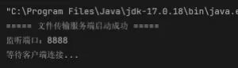
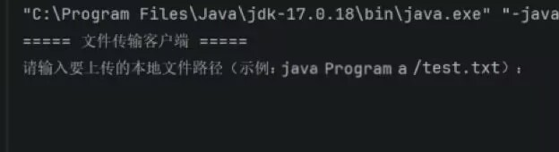
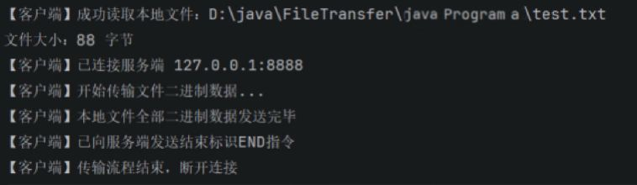

- 实验小结（包括问题和解决方法、心得体会等）

本次实验通过Java多线程与Socket编程实现了一个简单的文件传输系统，服务端可同时接收多个客户端的文件上传。实验初期遇到了数据流混用的问题：最初尝试在同一个Socket连接中混用字节流和字符缓冲流来区分文件数据与控制指令，导致数据边界混乱、接收异常甚至死锁。通过重新设计通信协议，采用“文件名→文件大小→文件数据→END指令”的顺序，并使用DataInputStream /DataOutputStream统一传输，彻底解决了指令与文件数据的分割难题，确保了传输的可靠性。
通过这次实践，加深了对TCP流式传输特性的理解：TCP是字节流，消息之间没有天然边界，必须由应用层协议来明确数据格式或长度。同时也体会到多线程模型在处理并发I/O时的简洁性，但需要关注资源管理与线程安全。整体上，实验将网络编程、文件I/O和多线程知识相结合，提升了实际动手能力和问题分析能力。

五、指导教师评语

成 绩 |  |  | 批阅人 |  |  |  |  | 日 期

